#### (od verze 4.72.1.11)

Záložka „***výchozí hodnoty***“ se nachází v sekci „***designér***“ dialogového okna ***Nastavení***

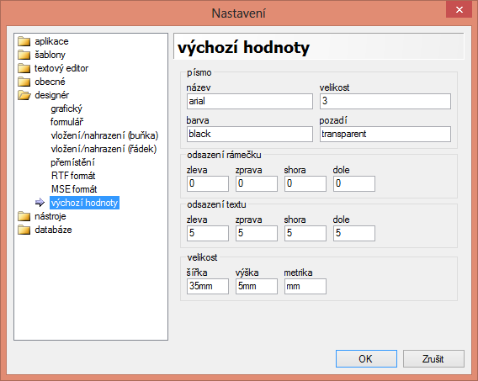

Jedná se o konfigurační záložku grafických objektů implementujících určitá rozhraní, jinými slovy objektů, kterým jsou dany určité vlastnosti. Grafický doplněk před vytvořením jakéhokoliv objektu si šáhne pro informaci o vzhledu, velikosti atd. právě do seznamu těchto konfiguračních hodnot. Záložka je vizuálně rozdělená do několika tematických sekcí: písmo, odsazení rámečku, odsazení textu a velikost objektu.

Popíšeme, co uživatel může ovlivnit prostřednictvím těchto hodnot:

1. ***písmo*** – 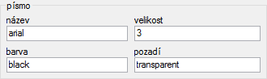 – nastavení výchozích hodnot písma objektu obsahujícího textovou veličinu
   * + - * název – nastavení názvu písma – textová veličina prezentující název písma nově vytvořeného objektu obsahujícího textovou veličinu; název lze měnit vepsáním nové hodnoty do textového políčka; hodnota není validovaná, takže pokud uživatel vepíše název neexistujícího písma – bude ignorován a systémově se novému písmu přiřadí název **times**;

příklady:

 – výsledek 

 – výsledek 

 – výsledek 

* + - * + velikost – nastavení velikosti písma – textová veličina prezentující velikost písma nově vytvořeného objektu obsahujícího textovou veličinu; tato veličina je reálné číslo s dvěma číslici za desetinnou čárkou případně s uvedenou metrikou, nebo celé číslo v rozmezí od 1 do 8 – toto číslo poukazuje, že jak veličina, tak i metrika se berou dle interních pravidel (viz. definici veličiny *npsize ve *specifikaci Gordic Reporter 1.4*); možné metriky: pt, mm, tw; hodnota není validovaná, takže pokud uživatel vepíše špatnou hodnotu – bude ignorována a systémově se novému písmu přiřadí velikost **2** (*npsize);

příklady:

 – výsledek 

 – výsledek 

 – výsledek 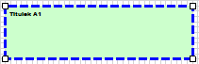

 – výsledek 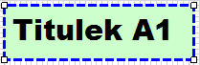

* + - * + barva – nastavení barvy písma – textová veličina prezentující název barvy písma nově vytvořeného objektu obsahujícího textovou veličinu; název lze měnit vepsáním nové hodnoty do textového políčka, přičemž jsou tolerovány anglické názvy (viz. definice seznamu *\*colors* ve *specifikaci Gordic Reporter 1.4*) nebo hexadecimální kódy barev; hodnota není validovaná, takže pokud uživatel vepíše název neexistující barvy – bude ignorován a systémově se novému písmu přiřadí barva **black** – pozor ale na uložení takovéto veličiny – veličina se uloží tak, jak je zadaná, čili špatně, pak opětovné načtení nemusí fungovat správně;

příklady:

 – výsledek 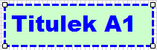

 – výsledek 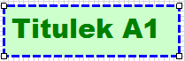

 – výsledek 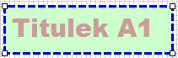

 – výsledek 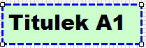

* + - * + pozadí – nastavení barvy pozadí – textová veličina prezentující název barvy pozadí písma nově vytvořeného objektu obsahujícího textovou veličinu; název lze měnit vepsáním nové hodnoty do textového políčka, přičemž jsou tolerovány anglické názvy (viz. definice seznamu *\*colors* ve *specifikaci Gordic Reporter 1.4*) nebo hexadecimální kódy barev; hodnota není validovaná, takže pokud uživatel vepíše název neexistující barvy – bude ignorován a systémově se novému písmu přiřadí barva **black** – pozor ale na uložení takovéto veličiny – veličina se uloží tak, jak je zadaná, čili špatně, pak opětovné načtení nemusí fungovat správně;

příklady:

 – výsledek 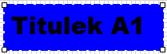

 – výsledek 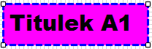

 – výsledek 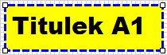

Nutno ovšem vytknout chování grafických editorů při nastavení barvy pozadí na hodnotu **transparent**. Zde, v závislosti na grafickém doplňku, jsou možné 3 různé podbarvení textu:

*průhledná* – jedna-li se o objekt text – 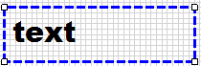

*#CCFFCC* – jedna-li se o datovou položku s atributem ***edit=“true“*** – 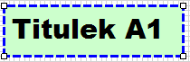

*#FFFFE1* – jedna-li se o datovou položku s atributem ***edit=“false“*** nebo bez něj – 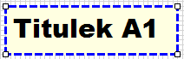

1. ***odsazení rámečku*** –  – nastavení výchozích hodnot odsazení rámečku objektu; v dané sekci zcela intuitivně uživatel může nastavit odsazení z každé strany rámečku – příslušná políčka jsou pojmenovaná dle strany rámečku; je to metrická veličina, kterou lze zadávat buď s povolenou metrikou, což u odsazení je mm, pt, tw, nebo bez ní – jsou tolerovaná kladná celá čísla v rozmezí 0 až 25 – pak veličina a metrika podléhá interním pravidlům (více viz. definice *\*exact-size* ve *specifikaci Gordic Reporter 1.4*); pro více informaci o možných hodnotách nastavení odsazení rámečku viz. tabulku ***Soubor s předpisem pro formátování sestavy (.alf)***;

příklad:

* + - * +  – výsledek 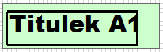

1. ***odsazení textu*** –  – nastavení výchozích hodnot odsazení textu objektu; v dané sekci zcela intuitivně uživatel může nastavit odsazení z každé strany objektu – příslušná políčka jsou pojmenovaná dle strany objektu; je to metrická veličina, kterou lze zadávat buď s povolenou metrikou, což u odsazení je mm, pt, tw, nebo bez ní – jsou tolerovaná kladná celá čísla v rozmezí 0 až 25 – pak veličina a metrika podléhá interním pravidlům (více viz. definice *\*exact-size* ve *specifikaci Gordic Reporter 1.4*); pro více informaci o možných hodnotách nastavení odsazení textu viz. tabulku ***Soubor s předpisem pro formátování sestavy (.alf)***; nutno podotknout, že odsazení textu nemá v sobě zahrnuto odsazení rámečku příslušné strany, navíc, odsazení se sčítají, tj. pokud je uvedeno odsazení strany rámečku a odsazení stejné strany textu, pak ve výsledku odsazení textu bude posunuto o odsazení rámečku;

příklad:

* + - * +  – výsledek 
        +  – výsledek 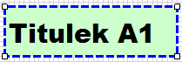

1. ***velikost*** –  – nastavení výchozí velikosti grafických objektů;
   * + - * šířka –  – nastavení šířky nového grafického objektu; tato hodnota při určitých nastaveních může být grafickým doplňkem ignorována (viz. kapitola ***vložení/nahrazení (buňka)***);
         * výška –  – nastavení výšky nového grafického objektu; tato hodnota při určitých nastaveních může být grafickým doplňkem ignorována (viz. kapitola ***vložení/nahrazení (buňka)***);
         * metrika –  – metrika velikostních hodnot (bez metriky) nového grafického objektu; pokud šířka nebo výška neobsahuje metriku, pak se bere v úvahu právě zde uvedena hodnota; povolené metriky jsou mm, pt, tw;